Учитель: Балакова Венера Дамировна
Тема: Семья |  | Тип урока: изучение нового материала
Цель: дать представление об отношении к семье традиционных религий России, показать значение семьи в жизни каждого человека
Основные термины, понятия: семья, любовь, ценности, традиции, вера, прощение.
Формы и методы, применяемые на уроке:
Формы: фронтальная, индивидуальная, парная
Методы: словесный, наглядный, практический
Используемые приемы оценивания: оценка учителя, самооценка
Технологии: ИКТ, здоровьесберегающая
Материалы и оборудование
Для учителя: компьютер, интерактивная доска, меловая доска, мел, учебник.
Для учащихся: учебник, распечатки.
Планируемые результаты
Предметные результаты:  Учащиеся имеют четкое представление о понятиях «семья» и «семейные ценности», формируется понятие уважения и заботливого отношения между членами семьи.  Умеют давать оценку различным жизненным ситуациям и поступкам.  Способны дать анализ своим действиям и действиям товарищей.  Умеют работать в составе группы, анализировать учебный материал, излагать свою точку зрения. | Регулятивные УУД:  Планирование своего действия в соответствии с поставленной задачей и условиями ее реализации, в том числе во внутреннем плане.  Итоговый и пошаговый контроль по результату.  Способность к прогнозированию и оценке своего поведения на основе этических категорий.  Познавательные УУД:  Способность ставить и сохранять учебные цели и задачи.  Произвольное построение речевых высказываний в устной и письменной форме.  Способность к анализу и синтезу информации.  Смысловое чтение.  Выбор способов решения этических задач.  Коммуникативные УУД:  Понимание возможности различных позиций других людей, отличных от собственной, ориентация на позицию партнера в общении и взаимодействии. |  | Личностные:  Формирование у учащихся отношения и ценности к семейным праздникам, традициям.  Поддерживать дружеское взаимоотношение в семье, умение планировать семейный праздник, соблюдать праздничный этикет.
Ход урока
Содержание деятельности учителя  Организует, читает, создает, помогает, способствует …. |  | Содержание деятельности обучающихся  Читают, размышляют, анализируют, обобщают, высказывают предположения, обсуждают, договариваются …  Проводят самооценку…
- Организационный момент
Приветствие.
Проверка готовности рабочих мест к началу урока.

- Мотивационная познавательная деятельность
- Ребята, мы с вами продолжаем знакомиться с традиционными религиями России, но сегодняшний урок я начну с загадок.  -Отгадайте их и скажите, о чём именно пойдет речь на уроке?  Кто в семье со всеми дружен?  Кто всегда нам очень нужен?  Кто готовит, шьет, стирает  И почти не отдыхает?  Кто заботится о нас  Каждый день и каждый час? (Мама) (Слайд 1)  Детям он решит задачу,  Отвезет семью на дачу.  Починить готов утюг,  Если тот сломался вдруг.  Сильный, ловкий и отважный,  После мамы - самый важный! (Папа) (Слайд 2)  Он стар, но это ничего,  Его добрее нет.  Он папа папы моего  А для меня он… (Дед) (Слайд 3)  Кто любить не устает,  Пироги для нас печет,  Вкусные оладушки?  Это наша …(Бабушка) (Слайд 4)  Радость в глазах, в глазах удивленье,  В семье у нас ещё прибавленье!  В доме у нас появилась девчонка!  Теперь я ей брат, а она мне… (Сестренка) (Слайд 5)  Это слово каждый знает,  Ни на что не променяет!  К цифре «семь» добавлю «я»  — Что получится? (Семья) (Слайд 6)  - Сформулируйте тему урока.  -Вспомните с какими религиями мы знакомились на уроках ОРКСЭ?  -Сформулируйте цели урока. (Слайд 7) |  | - Отгадывают загадки.  -Семья.  -Иудаизм, ислам, православие, буддизм.  -Формулируют цель урока.
- Актуализация необходимых знаний
- Родина каждого из нас начинается с родного дома, с семьи. А что такое в вашем понимании семья? (Семья – это дом, в котором ты живешь, папа, мама, бабушка, дедушка, сестра, брат)  Словарная работа (чтение и запись понятия в карту исследования)  - Давайте обратимся к Толковому словарю С.И. Ожегова и выпишем значение слова «семья»:  1. Группа живущих вместе близких родственников.  2. Объединение людей, сплочённых общими интересами.  -Откройте учебники на стр. 104 и посмотрите какое определение семье дает учебник ( Семья- это школа любви) (Слайд 8)  - Запишите любое определение в карту исследования.  -Прочитайте что у вас получилось. Если вы все верно записали в последней колонке поставьте +, если записали не все то +и-, а если ничего не записали значит -.  - Какие важные вопросы должна решать каждая семья? (Слайд 9)  Семья  - Организовывать совместный досуг  - Заботиться о старших  - Вести общее хозяйство  - Воспитывать детей  - Соблюдать традиции семьи  - Соблюдать традиции своего народа  -Составьте кластер ценностей семьи. Выберете из двух вариантов более подходящий и запишите их.  - Прочитайте что у вас получилось. Если вы все верно записали в последней колонке поставьте +, если записали не все то +и-, а если ничего не записали значит -.  - Итак, семья- это люди, которые не всегда живут вместе, но они никогда не забывают заботиться друг о друге. А самое главное – они родные друг другу.  -Как появилось слово «семья» мы узнаем, прочитав стихотворение:  Когда-то о нем не слыхала Земля…  Но Еве сказал перед свадьбой Адам:  - Сейчас я тебе семь вопросов задам.  Кто деток родит мне, богиня моя?  И Ева тихонько ответила: «Я».  - Кто их воспитает, царица моя?  И Ева кротко ответила: «Я».  - Кто пищу сготовит, о, радость моя?  И Ева все так же ответила: «Я».  - Кто платье сошьет,  Постирает белье,  Меня приласкает,  Украсит жилье?  Ответь на вопросы, подруга моя!  «Я», «Я» …тихо молвила Ева – «Я», «Я»…  Сказала она знаменитых семь «я».  Вот так на земле появилась семья. (Слайд 10)  -Как вы думаете зачем человеку нужна семья? |  | - Слушают.  -Читают.  -Записывают.  -Составляют кластер семьи.  -Отвечают на вопрос.
- Организация познавательной деятельности
- Итак, мы выяснили, что семья – это прочный союз любящих, духовно близких и равноправных людей, у которых нормой отношения являются уважение, доверие, взаимопомощь, общие взгляды. Именно в семье многие дети узнают о традициях своего народа, об основах своей веры.  – Как вы думаете, почему во всех религиях семья считается одной из важнейших ценностей?  -Давайте узнаем какие семейные ценности есть у каждой религии. (Слайд 11)  Иудаизм  В иудаизме семья – это величайшая ценность, а брак и рождение детей считаются одной из главнейших заповедей, данной ещё Адаму и Еве.  Христианство  Для православных христиан брак – это одно из таинств, в котором Сам Бог благословляет любящих друг друга. Огромное значение придаётся почитанию родителей и уважительному к ним отношению.  Буддизм  В буддизме все верующие делятся на монахов и мирян. Для мирян семейная жизнь является важнейшей частью их жизни. Назначение семьи - это ответственность и забота о детях, о родителях, о монахах.  Ислам  Ислам рассматривает брак как обязательство перед Богом, а многочисленное потомство – это благословение Всевышнего. Семейная жизнь у мусульман ограждена от посторонних взоров. С особым уважением мусульмане относятся к женщине. Пророк Мухаммад сказал, что «рай находится под ногами наших матерей».  -Запишите в карту исследования только ключевые понятия о каждой религии.  Иудаизм совместная работа, далее самостоятельно.  Проверка выполненной работы. Если вы все верно записали в последней колонке поставьте +, если записали не все, то +и-, а если ничего не записали значит -. |  | -Отвечают на вопрос.
ФИЗМИНУТКА

- Организация познавательной деятельности
- Составьте синквейн про семью.  -Давайте вспомним что такое синквейн. (Слайд 12)  -Запишите в карту исследования свой синквейн.  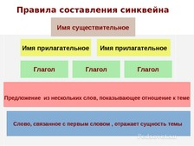  -Какие синквейны у вас получились? Если вы все верно записали в последней колонке поставьте +, если записали не все то +и-, а если ничего не записали значит -.  -В России существует праздник Всероссийский день семьи. Отмечают его 8 июля. Символом праздника стала ромашка - этот простой полевой цветок издревле считался на Руси символом любви. Праздник совсем молодой, отмечать его стали с 2008 года, но корни его уходят в далекое прошлое. (Слайд 13)  - В карте исследования найдите деформированный текст, ваша задача найти вставить в пропуски необходимые слова, которые можно найти в «Слова для справок» и записать получившийся текс лепесточки в ромашке. Работа в парах.  Члены семьи каждый__________________________. Для каждого члена семьи –____________. У каждого _________. Каждый член семьи отдыхает __________. Каждый член семьи ___________.  Слова для справок: любовь и уважение, одна квартира, совместный бюджет, занимаются вместе.  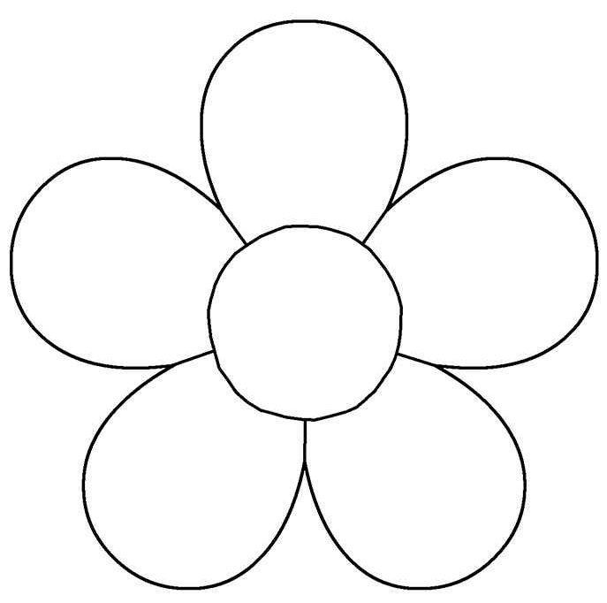  -Прочитайте что у вас получилось. Если вы все верно записали в последней колонке поставьте +, если записали не все то +и-, а если ничего не записали значит -. |  | -Записывают синквейн.  -Зачитывают свой синквейн.
- Подведение итогов
-Послушайте китайскую притчу.  Жила-была на свете одна семья. Она была не простая. Более 100 человек насчитывалось в этой семье. И занимала она целое село. Так и жили всей семьей всем селом. Вы скажите: ну и что, мало ли больших семейств на свете. Но дело в том, что эта семья была особая – мир и лад царили в ней и, стало быть, на селе. Ни ссор, ни ругани, ни драк и раздоров.  Дошел слух об этой семье до самого императора. И он решил проверить, правду ли говорят люди. Прибыл он в то село, и душа его возрадовалась: кругом чистота, красота, достаток и мир. Хорошо детям, спокойно старикам. Удивился император. Решил узнать, как жители села добились такого лада, пришел к главе семьи; расскажи мол, как ты добиваешься такого согласия в твоей семье. Тот взял лист бумаги и стал что-то писать. Писал долго – видно, не очень силен был в грамоте. Затем передал лист владыке. Тот взял бумагу и стал разбирать каракули старика. Разобрал с трудом и удивился. Лишь три слова были начертаны на бумаге.  Император прочел и с удивлением спросил: «И всё?»  - Да, - ответил старик, - это и есть основа жизни всякой хорошей семьи.  И, подумав, добавил: « И мира тоже».  -Как вы думаете, какие слова были написаны на листочке? (Любовь, прощение, терпение).  -Что стоит в основе любой счастливой семьи?  -Вспомните какие семейные ценности есть у каждого народа, можно пользоваться картой исследования. |  | - Один ученик читает притчу.
- Рефлексия
-Ребята, вы оценивали каждый раз себя на основных этапах.  Поднимите руку и кого все плюсы,  Поднимите руку у кого есть 2 или 3 минуса  Поднимите руку у кого есть больше 4 минусов. |  | -Оценивают свою работу на уроке.
Домашняя работа: Стр.103-105 читать.

Карта исследования
Кластер семьи

Семья

- Организовывать совместный/раздельный досуг
- Заботиться/не заботиться о старших
- Вести общее/раздельное хозяйство
- Воспитывать/не воспитывать детей
- Соблюдать/не соблюдать традиции семьи
- Соблюдать/не соблюдать традиции своего народа

Основные термины/понятия + -
Что такое семья?
Основные ценности иудейской семьи.
Основные ценности христианской семьи.

Основные ценности буддийской семьи.

Основные ценности исламской семьи.

Синквейн
____________
__________________ _________________
______________ ________________ _____________
_________________________________________________________________
_________________________

Деформированный текст
Члены семьи каждый день __________друг друга. Для каждого члена семьи –___________У каждого _________. Каждый член семьи отдыхает _______. Каждый член семьи ___________.
Слова для справок: любовь и уважение, одна квартира, совместный бюджет, занимаются вместе.

